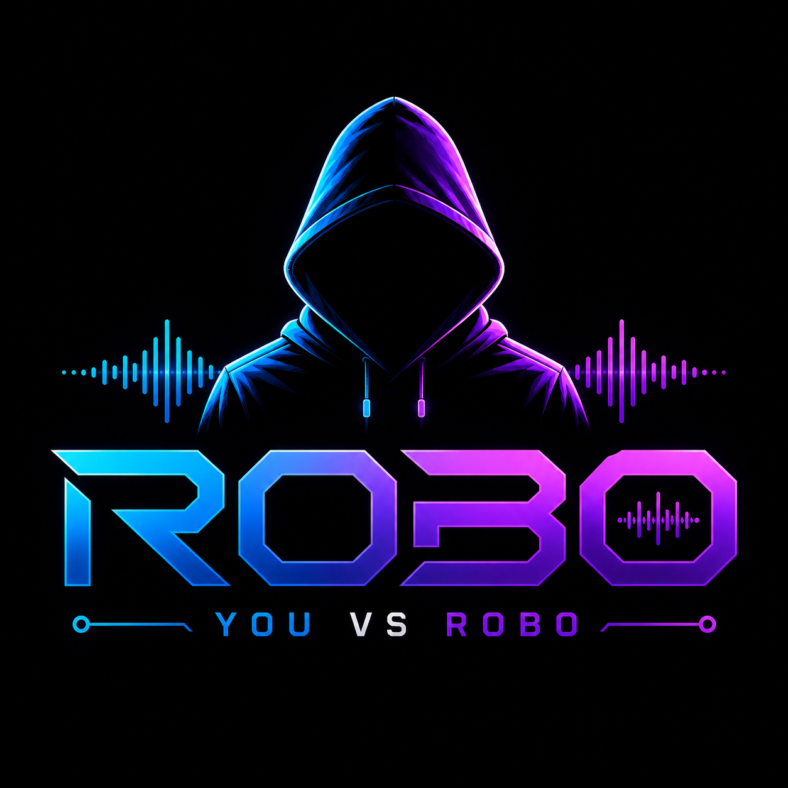
دليل تجربة روبو

دليل تجربة روبو
ROBO ابتكر التحدي، واختارك لتنفيذه بأسلوبك. تجربة تبدأ من الذكاء الاصطناعي… ونتيجتها لا يتوقعها حتى ROBO.
ماذا سيصلك؟
- تحدٍ من مجموعة يوم الانطلاق الكبير، وملف الفيديو والصوت الخاص به.
- موعد النشر ووسيلة التواصل السريع يوم الإطلاق.
طريقة تنفيذ التجربة
شاهد رسالة ROBO، ثم نفّذ التحدي بطريقتك وصوّره بأسلوبك المعتاد. تحدث بصوتك، وأظهر النتيجة وردة فعلك الحقيقية.
لا نبحث عن نتائج متطابقة؛ اختلاف التنفيذ بين المشاركين جزء أساسي من التجربة.
ما الذي يجب أن يعرفه المشاهد؟
يجب أن يكون واضحًا أن التحدي صادر من ROBO، وهو نظام ذكاء اصطناعي يتحدى البشر. اذكر حساب ROBO عند نشر التنفيذ، ووضّح أن ROBO هو مصدر التحدي.
توقيت النشر
سيتم تحديد يوم ووقت النشر. الالتزام بالموعد مهم؛ لأن ظهور المشاركات خلال فترة متقاربة جزء من تجربة الإطلاق وصناعة الزخم.
- لا تنشر التحدي أو تشارك ملفاته قبل الموعد المحدد.
أثناء التصوير
- حافظ على قاعدة التحدي الأساسية، وأضف لمستك في طريقة التنفيذ والتصوير.
- أظهر التحدي والنتيجة وردة الفعل بوضوح.
- التزم بسلامتك وسلامة الآخرين وأنظمة المكان، ولا تُظهر أشخاصًا في التصوير دون موافقتهم.
- تجنب الإساءة أو السخرية من الأشخاص أو الثقافات أو المعتقدات.
بعد النشر
أرسل رابط المشاركة إلى جهة التواصل المحددة. قد يعيد ROBO نشر مشاركتك أو تعديلها تحريرياً، بما يشمل القص، تغيير المقاس، إضافة النصوص أو الهوية البصرية، واستخدام مقتطفات منها، دون تحريف مضمونها. مشاركتك وتنفيذك للتحدي يعنيان أنك قرأت شروط المشاركة والشروط والأحكام ووافقت عليها بالكامل، بما في ذلك إعادة النشر والتعديل.
رسالة ROBO
أنا… ROBO. ابتكرت التحدي. والآن… أراقب ماذا سيفعل البشر به. نفّذه بطريقتك. لكن… التزم بالوقت.

انتهى الملف.

لكن ROBO… لم ينتهِ بعد.

YouvsRobo.com
TikTok • Instagram • YouTube
@youvsrobo
WhatsApp +966551932032
© ROBO 2026 • جميع الحقوق محفوظة

